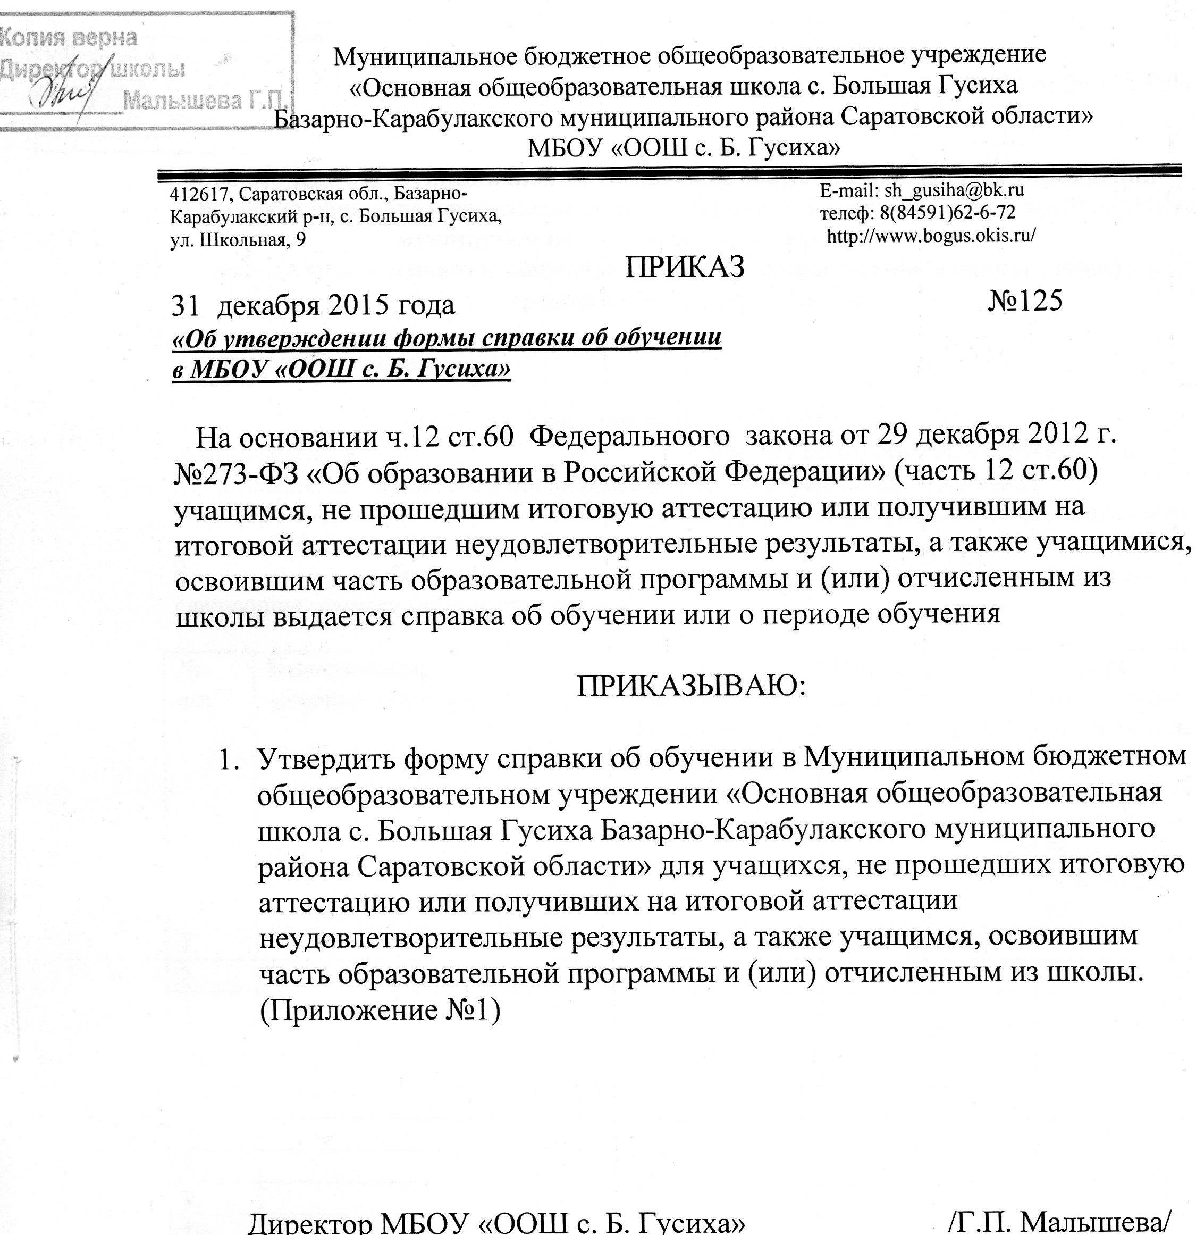

Приложение №1
к приказу №124 от 29.12.2015г.

Справка
об обучении в Муниципальном бюджетном общеобразовательном учреждении
«Основная общеобразовательная школа с. Большая Гусиха Базарно-Карабулакского муниципального района Саратовской области»,
реализующем основные общеобразовательные программы основного общего и среднего общего образования

Данная справка выдана
_________________________________________________________________
(фамилия, имя, отчество)
дата рождения «___»_____________ _____г. в том, что он (а) обучался (обучалась) в Муниципальном бюджетном общеобразовательном учреждении «Основная общеобразовательная школа с. Большая Гусиха Базарно-Карабулакского муниципального района Саратовской области»
в ____________учебном году в_________классе и получил (а) по учебным предметам следующие отметки (количество баллов):

№  п/п | Наименование  учебных предметов | Годовая отметка за последний год обучения | Итоговая отметка | Отметка, полученная на государственной (итоговой аттестации) или количество баллов по результатам ЕГЭ
1.
2.
3.
4.
5.
6.
7.
8.
9.
10.
11.
12.
13.
14.
15.
16.
17.
18.

Директор / Г.П. Малышева/

Дата выдачи «____»________________20____г. Регистрационный номер

